Как мы учимся до конца 3 четверти:
- вторник 8 марта - выходной день,
- четверг 10 марта - уроки по расписанию,
- вторник15 марта - уроки по расписанию,
- по уроку в четверг 17 марта - напишу о нем в группу WA дополнительно. На текущий момент есть информация, что все уроки 17 марта будут отменены, т. к. в нашей школе в этот день будет проходить конкурс "Юные таланты".
10 марта смогу сказать уже точно по уроку 17 марта.

Здесь пишу задание сразу на контрольный урок:
группы вторника у вас он будет 15 марта,
группа четверга - 10 марта.

1. Си-бемоль мажор - петь распевки с сопровождением аккордами.
Петь:
- 3 вида мажора,
- D7 с разрешением
- МVII7 с разрешением (в натуральном мажоре),
- УмVII7 с разрешением (в гармоническом мажоре),
- тритоны натуральные и гармонические.
Все аккорды и интервалы петь нужно ступенями (цифрами) и нотами. Петь попевки на аккорды (MVII7, УмVII7, D7) и натуральные тритоны с разрешением ("Не хочу винегрет...").
Обязательно! - сначала сыграйте аккорд или тритон, проверьте - все ли знаки вы учли (ключевые знаки, знак гармонической ступени, там, где он есть), затем спойте без поддержки фортепиано. И снова проверьте себя - все ли правильно вы спели (сыграйте аккорд или интервал на фортепиано).
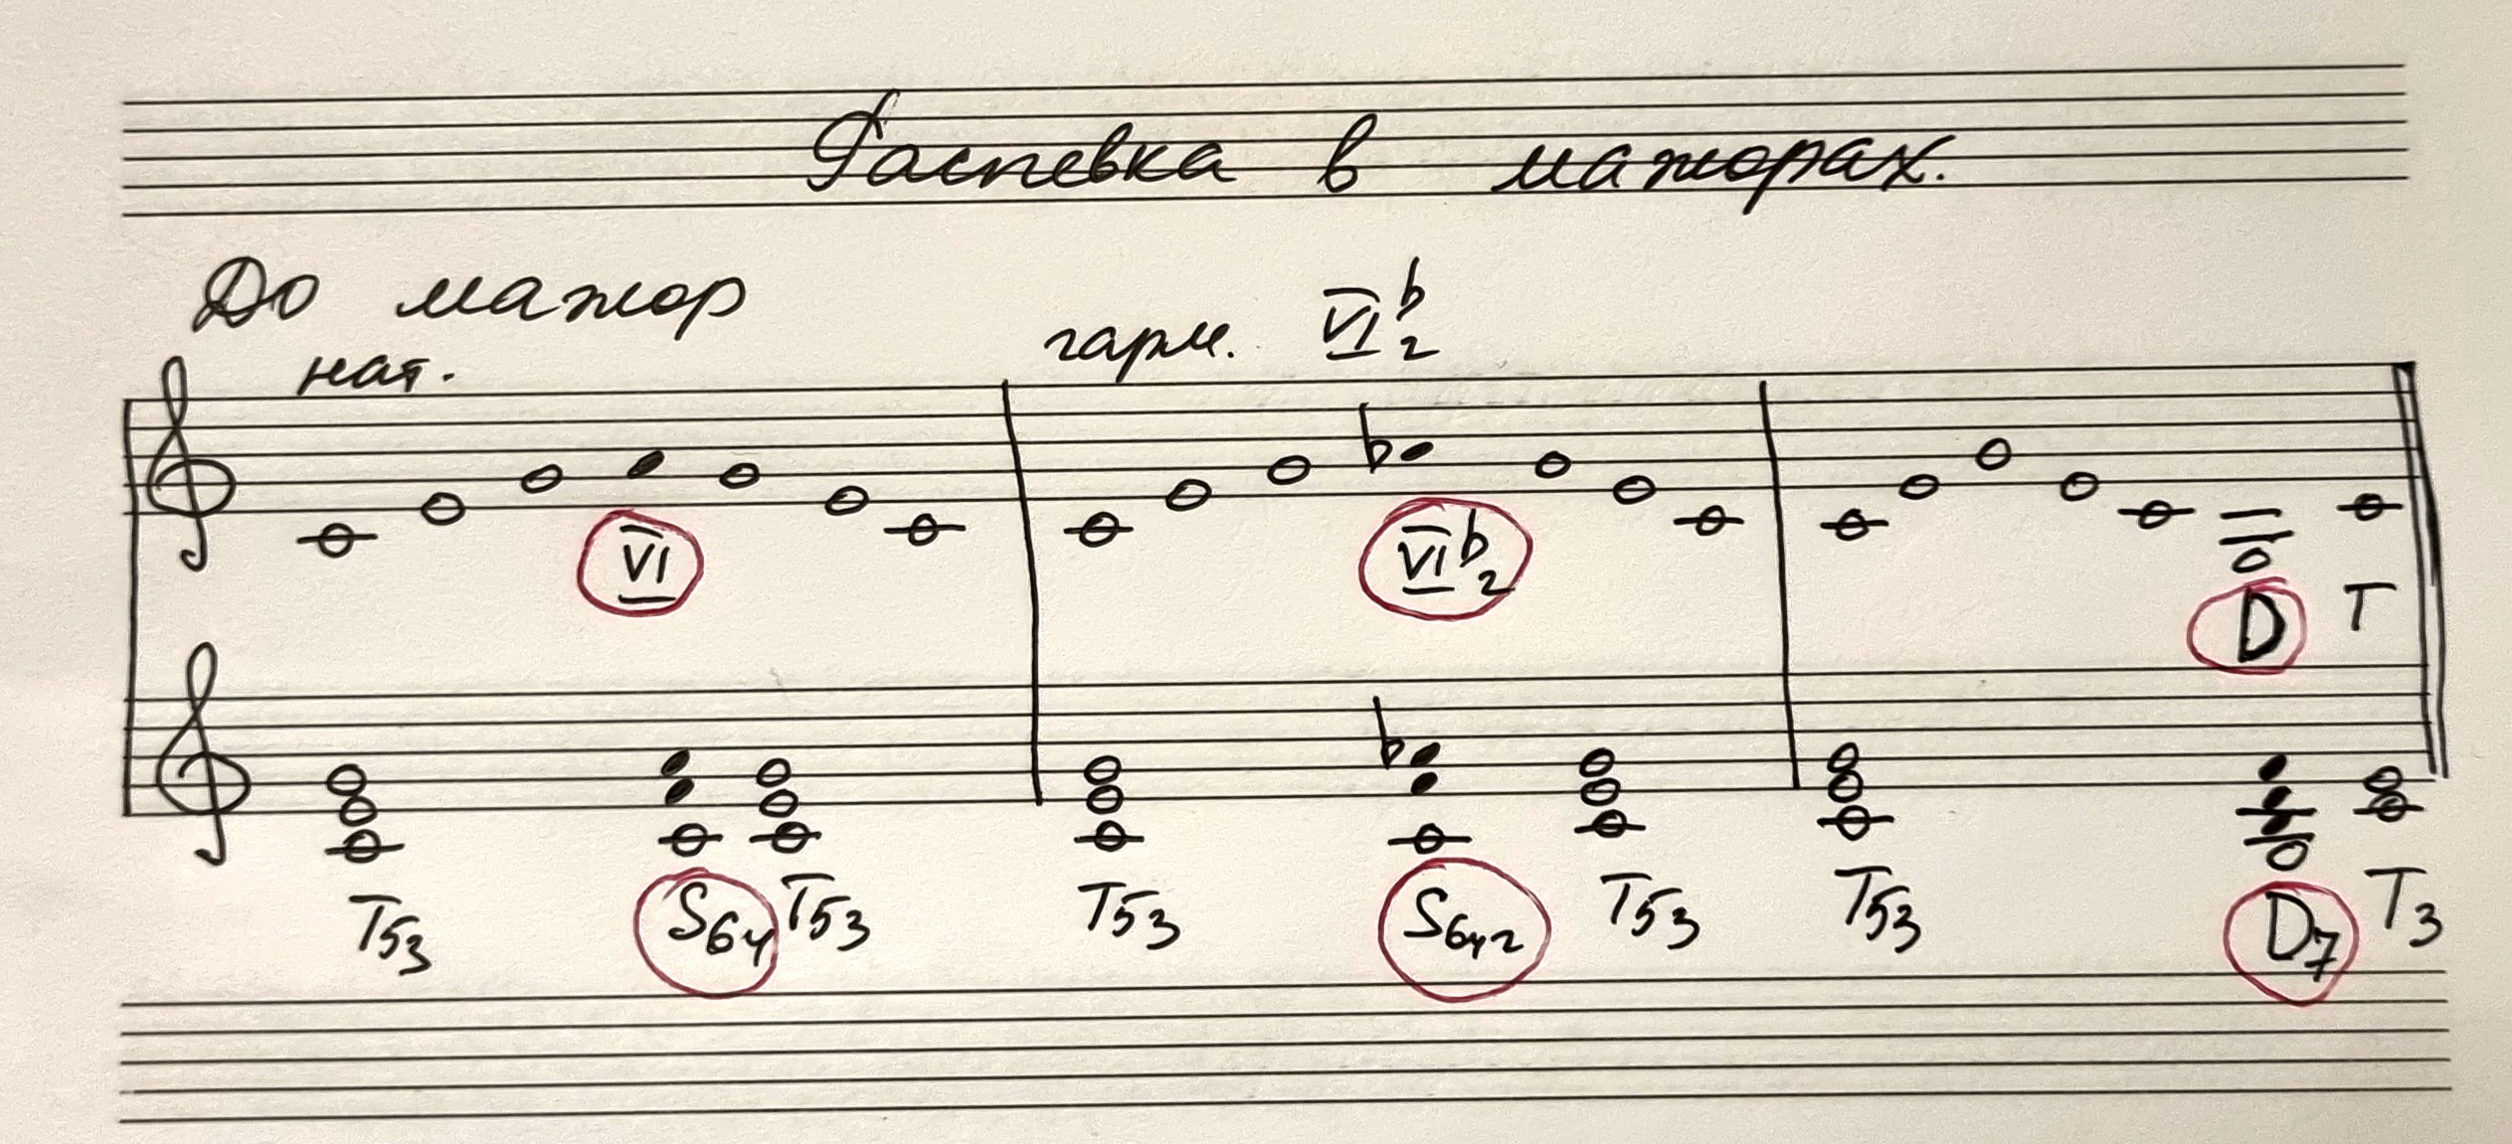

2. Интервальная цепочка в Си-бемоль мажоре
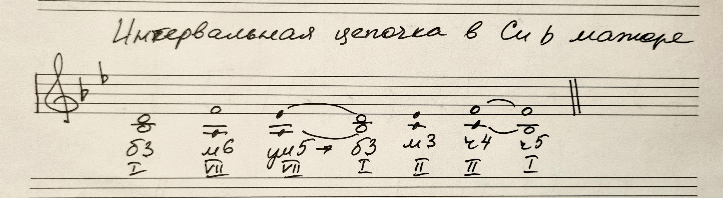
Петь интервалы мелодически - звуки в интервале поются друг за другом - основание, затем вершина.
Петь интервалы с инструментом - основание поете, одновременно вершину играете, затем поменяйте - основание играете, вершину интервала поете. Выстраивайте интонационно интервалы, чтобы они звучали чисто.

3. Повторите ступеневый состав всех главных трезвучий и их обращений:
Т53: I - III - V,
Т6: III - V - I,
T64: V - I - III

S53: IV - VI - I,
S6: VI - I - IV,
S64: I - IV - VI

D53: V - VII - II,
D6: VII - II - V,
D64: II - V- VII.

Все секстаккорды - от терцового тона своего трезвучия.
Все квартсекстаккорды - от вершины своего трезвучия.

Уметь быстро называть СТУПЕНЯМИ любое главное трезвучие и любое обращение всех главных трезвучий.
Уметь называть НОТАМИ любое главное трезвучие и любое обращение всех главных трезвучий в Си-бемоль мажоре.

4. Фото на почту - № 307 письменно транспонируйте в Си-бемоль мажор. Фото нужно прислать на мою почту до 8 марта (но чем раньше, тем лучше), чтобы я проверила его заранее и вы учили мелодию к контрольному уроку правильно. Это письменное контрольное задание на оценку.
Петь номер с дирижированием (обязательно настраивайтесь в тональности и держите в голове звучание устойчивых ступеней)

5. № 308 - петь с дирижированием. Не забывайте про настройку и удерживание внутренним слухом устойчивых ступеней.

Оба номера - контрольные, сдаем на оценку - поем только один раз, как на академическом концерте.

